Обзор на динамиката на пазара на транспортно-логистични услуги (ТЛУ)

Предложената прогноза е основана на базовия вариант за развитие на руската икономика, определен от Министерството на икономическото развитие на РФ. В структурата на пазара до 2016 г. се очаква спад в дела на транспортните услуги, най-вече в железопътния превоз. Най-динамичният сегмент ще са услугите за складиране, което е свързано с растящото предлагане и търсене на качествени търговски площи.
Диаграма 1. Прогноза за структурата на руския пазар на ТЛУ през 2016 г., %
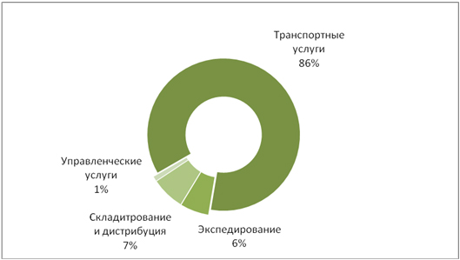
Железопътният транспорт ще срещне силна конкуренция от страна на автомобилния и тръбопроводния, особено при транспортиране на петрол и петролни продукти, строителни материали, хранителна продукция и други.
Спадът в търсенето на услугите на железопътния транспорт през 2013 г. и бавното възстановяване в следващите две години ще доведе до отрицателна динамика на товарооборота. Въпреки това, очаква се да бъде отчетен незначителен ръст в товарооборота през 2016 г., в сравнение с 2012 г. – 3,6%.
Tаблица 1. Индекси на ръста на показателите на пазара на ТЛУ през 2012-2016 г., %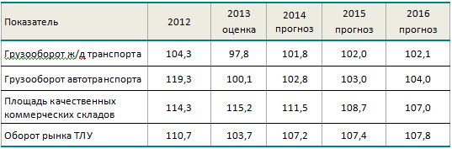
Отчитайки прогнозираното темпо на растеж на промишленото производство и БВП, през 2016 г. се очаква ръст в товарооборота на автомобилния транспорт от 10,2%. Ключови конкурентоспособни фактори при този вид транспорт ще станат гъвкавите цени, географските възможности за транспортиране на стоки, новите технологии за превозване и интеграцията на различни видове транспорт при превоза (интермодалност). Това е единственият вид транспорт, който може да достигне до всяка точка на Руската Федерация, може да поеме товар с голяма тежест, нуждае се от минимално време за отправяне по маршрута и при необходимост този маршрут може да се промени. Основният критерий за развитие на автотранспорта е качеството и скоростта на изпълнение на поръчката и стойността на услугата.
Друг сегмент, в който се прогнозира ръст, е вътрешният воден транспорт, който ще отбележи положителна динамика поради по-нататъшното развитие на строителната промишленост и увеличението дела на мащабното пътно строителство, в това число строителството и реконструкцията на спортни обекти за провеждането на световното първенство по футбол през 2018 г.
По оценка на специалистите, като се вземе предвид динамиката в сегмента на услугите за съхранение, средногодишното темпо на ръст на транспортно-логистичните услуги ще бъде 6,5%, което е практически на нивото на инфлацията.
В съответствие със средния курс на рублата към долара в близките три години (по прогноза на МИР РФ), през 2016 г. обемът на пазара на ТЛУ ще достигне 74,6 млрд щ.д.
Диаграма 2. Прогноза за динамиката на руския пазар на транспортно-логистични услуги, 2008-2016 г., млрд руб. и %
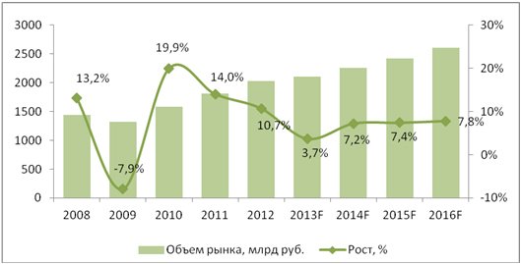

Високите темпове на ръст в сегмента на услугите за съхранение (особено през 2013 г. и 2014 г.) ще се характеризират с въвеждането на нови складови съоръжения за търговско ползване. В периода 2015-2016 г. се очаква постепенно забавяне на годишния растеж на висококачествени търговски площи, с плавен ръст на цените за наем в пределите на инфлацията.
Основни фактори, които оказват влияние на пазара на услугите за съхранение:
- Увеличаване на мащабите на строителните обекти “build-to-suit”(изграждане на обект по спецификации на наемателя);
- Увеличение на количеството сделки по придобиване на складове. Основни купувачи са търговски вериги от типа FMCG (продукти за всекидневна консумация), както и дистрибутори на хранителни продукти, козметика, парфюми и фармацевтични продукти;
- Съществено увеличение на търсенето от страна на интернет-търговците;
- Незадоволително е търсенето на складове мулти-формат (сух склад, нискотемпературен терминал, разпределителен център).
Спад в темпото на ръст на пазара при транспортно-логистичните услуги може да е свързано с усилването на някои от следните фактори:
- Неустойчива финансово-икономическа ситуация;
- Стагнация на промишленото производство;
- Изтичане на капитала, спад в обема на инвестициите, в това число и в инфраструктурата;
- Намаляване на външнотърговския товарообмен, свързано с влошени външно-търговски условия;
- Забавяне на растежа на доходите на населението и на търсенето на вътрешния пазар.

www.marketing.rbc.ru

